关于开展“洛建〔2020〕60号文解读暨新政策下招投标业务培训”的通知

为进一步规范招标投标市场秩序，有效遏制打击串通投标行为，洛阳市住房和城乡建设局印发了《关于房屋建筑和市政基础设施工程电子投标文件雷同认定与处理的通知》（洛建〔2020〕60号），对投标人提交的电子投标文件雷同性认定做了明确规定。现结合我市电子招标投标开展情况，洛阳市住房和城乡建设局计划于2020年11月27日开展“洛建〔2020〕60号文解读暨新政策下招投标业务培训”工作，请相关人员积极参与，具体内容通知如下：
- 培训对象
投标单位、评标专家
- 培训内容
1、洛建〔2020〕60号文政策宣贯；
2、演示操作界面；
3、现场交流答疑。
- 培训时间及地点
时间：2020年11月27日
本次培训分两场次进行，上午9:00-11:30为评标专家场次，下午2:30-5:30为投标单位场次
地点：洛龙区政和路与永泰街交叉口洛阳政和大酒店四楼会议室
本次培训免费，不收取任何费用。
- 报名方式
本次报名采用微信二维码扫码报名方式。
报名截止时间：11月25日22时
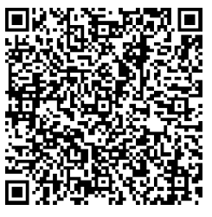
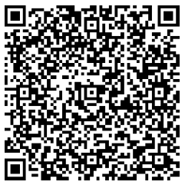
（评标专家扫码通道） （投标单位扫码通道）
- 疫情防控要求
- 进入会场需佩戴口罩，配合工作人员进行体温检测，并出示洛康码；
- 培训前15日内，到访过疫情中高风险区域人员禁止参会，体温异常者禁止参会；
- 会议期间进行开窗通风，保持空气流通；
- 会议结束离开后，自行采取消毒措施。
- 其他事项
- 参会人员需在报名截止时间前完成网上报名，未按规定报名者禁止入场。
2、请参会人员提前30分钟签到入场。
3、如有疑问，详询高义博18816290733 穆冠军18238825159

2020年11月23日

